

【日時】 令和６年（２０２４年）９月～１０月、全３回予定
土曜日の午前１０時００分～１１時３０分
【会場】 京都市総合教育センター（下京区河原町通仏光寺西入ル）
【対象児童】 京都市内に在住する小・小中学校３年生～６年生（国公私立は問いません。）
※会場受付まで保護者による送迎をお願いします。
（専用駐車場はありません。公共交通機関でお越しください。）
【定員】 ３０名程度（定員を超えた場合は抽選します。先着順ではありません。）
【参加費用】 無料
【申込方法】 裏面申込書を申込先にＦＡＸ又は郵送してください。
【申込・問合せ先】 京都市教育委員会 学校指導課「土曜コリア教室」係
住所：〒６０４－８１６１ 京都市中京区烏丸通三条下ル饅頭屋町５９５－３ 大同生命京都ビル７階
TEL：２２２－３８１５ FAX：２３１－３１１７
募集内容

京都市内の学校には、韓国・朝鮮にルーツをもつ児童が多数在籍し、日本人児童やいろいろな国の児童とともに学んでいます。文化やくらしは、国や民族によって様々なちがいがありますが、そのちがいを理解し、お互いに尊重することが大切です。
土曜コリア教室では韓国・朝鮮のことばや文字を知ったり、遊び・音楽・工作などを体験したりすることで、韓国・朝鮮の文化やくらしについて理解を深めます。

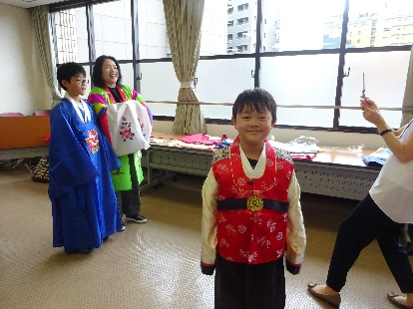
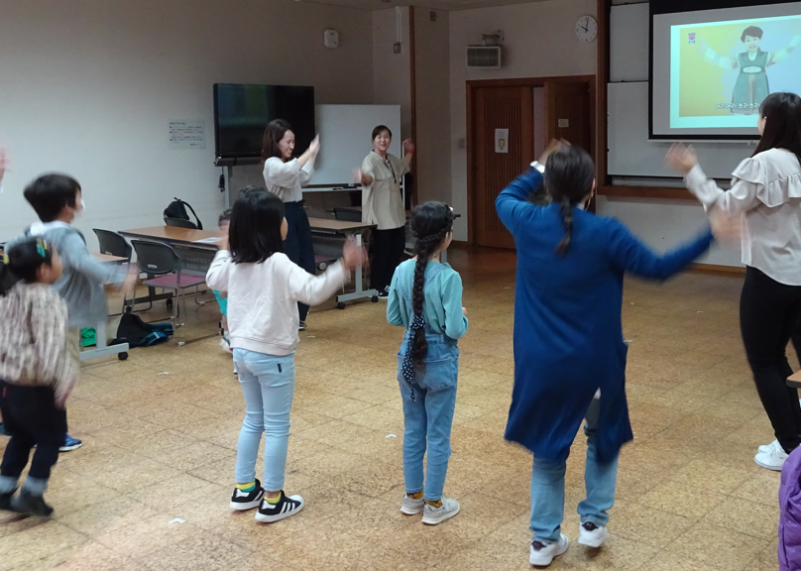

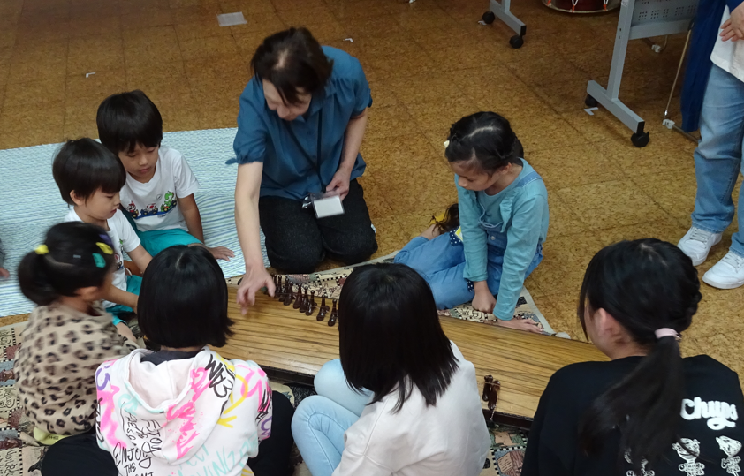

踊り

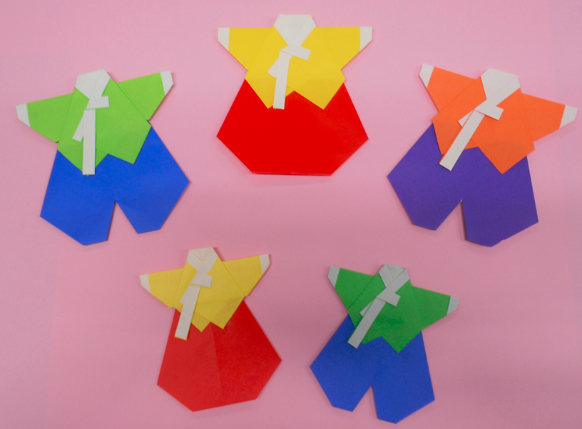

楽器

工作（チョゴリ）

※今年度の活動内容は裏面をご覧ください。

第１回教室 ９月７日（土）午前１０時００分開始
【会場】京都市総合教育センター(下京区河原町通仏光寺西入ル)

年間スケジュール（予定）

回 | 日時 | 内容 | 会場
第１回 | ９月７日（土）  １０：００～１１：３０ | ・ようこそ、土曜コリア教室へ  ・民族衣装体験  ・名前ビンゴゲームでチング（友だち）になろう | 総合教育センター
第２回 | ９月２８日（土）  １０：００～１１：３０ | ・工作 折り紙でチョゴリを作ろう | 総合教育センター
第３回 | １０月５日（土）  １０：００～１１：３０ | ・コリアのミョンジョル（名節）と日本の節句  くらべ  ・体験：伝統遊び・チャンゴ（太鼓）・  タルチュム（仮面の踊り） | 総合教育センター

★内容は、変更することがあります。
★全ての回に参加できなくても、申し込んでいただけます。
★悪天候等のため、教室を中止する場合もあります。ご了承ください。
（教室を中止する場合は開催日前日に下記記載の電話番号にご連絡いたします。）

 切り取り線 
 切り取り線 

＜申込書＞ 令和６年度（２０２４年度）京都市土曜コリア教室 ７月３１日（水）必着
(ふりがな）
名前
学校名 | 小学校・小中学校 | 学年 | 年
郵便番号  住所 | 〒 －
電話番号 | 自 宅 呼（ 様方）  携帯電話  ※活動中に緊急の連絡がとれるものをご記入ください。
活動の写真等の撮影及び利用について （ 承諾 ・ 否 ）
※教室の活動内容を紹介するため、写真を広報等に掲載する場合があります。
その他（お子様に関することで知らせておきたいことがございましたらご記入ください。）

【個人情報の取扱いについて】
申込者の住所・氏名・連絡先等の個人情報は、本事業に関する事務連絡に使用し、他の目的では一切利用いたしません。

